Številka: 1100-96/2022/47 (1502-29)
Datum: 21. 7. 2022

Zadeva: Obvestilo o neuspelem javnem natečaju

V zvezi z javnim natečajem, št. 1100-96/2022, za zasedbo uradniškega delovnega mesta višji svetovalec (šifra DM 25318) v Sekretariatu, Uradu za organizacijo in kadre, Službi za varnost in zdravje pri delu, ki je bil objavljen na osrednjem spletnem mestu državne uprave GOV.SI in Zavodu RS za zaposlovanje, vas obveščamo, da ni bil izbran nihče izmed prijavljenih kandidatov.
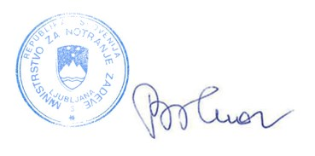

Mag. Tatjana Bobnar
ministrica

